В гостях у ветерана
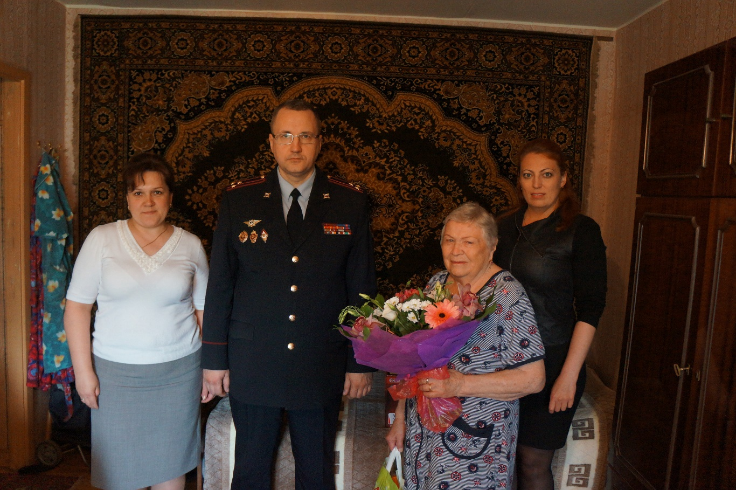
9 мая - праздник Победы в Великой Отечественной войне. Эту дату знают все от мала до велика. К сожалению, немногие очевидцы и участники тех событий остались живы.
В этот день помощник начальника УВД по ЮВАО полковник внутренней службы Игорь Назаренко вместе с председателем женского совета УВД по ЮВАО Ольгой Егоровой навестили ветерана Великой Отечественной Войны Екатерину Дмитриевну Кожурову.
Во время Великой Отечественной войны Екатерина Дмитриевна работала в тылу, награждена медалями за самоотверженный труд. После окончания войны она продолжила нести службу, но уже в рядах сотрудников органов внутренних дел.
Игорь Анатольевич вручил подарки от руководства Управления внутренних дел, выразил огромную благодарность за трудовые подвиги, за мужество и самоотверженный героизм, проявленные в годы Великой Отечественной войны, а также пожелал Екатерине Кожуровой здоровья и долгих лет жизни.
«На защиту Отечества поднялись всем народом и сумели отстоять право на мирную жизнь, выступила Ольга Егорова, - поэтому новое поколение должно помнить о прошлом и благодарить старшее поколение за Великую Победу. Она оплачена миллионами жизней, слезами родных и близких».
Пресс-служба УВД по ЮВАО ГУ МВД России по г. Москве
т/ф. 8(495) 709-18-18
электронная страница: http://www.uvd-uvao.ru

